ЛАБОРАТОРНАЯ РАБОТА №2

Команда SELECT

Пример №1

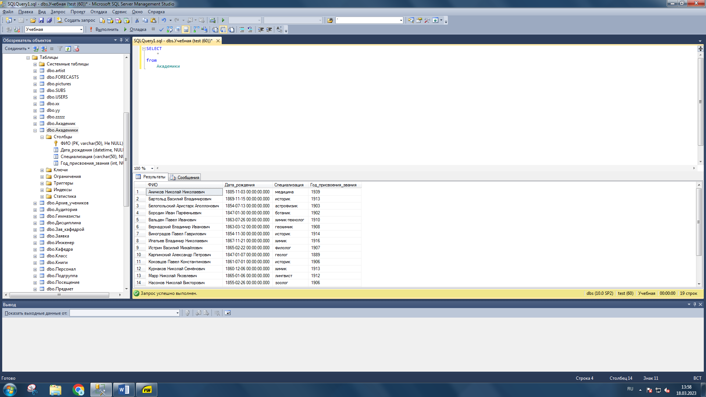

Пример №2

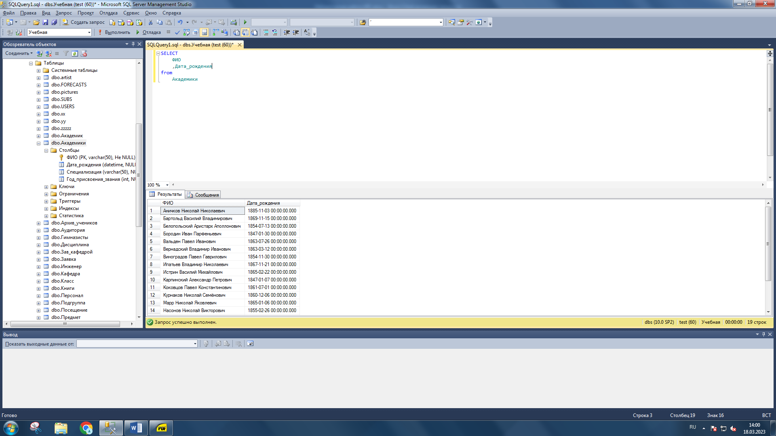

Пример 3

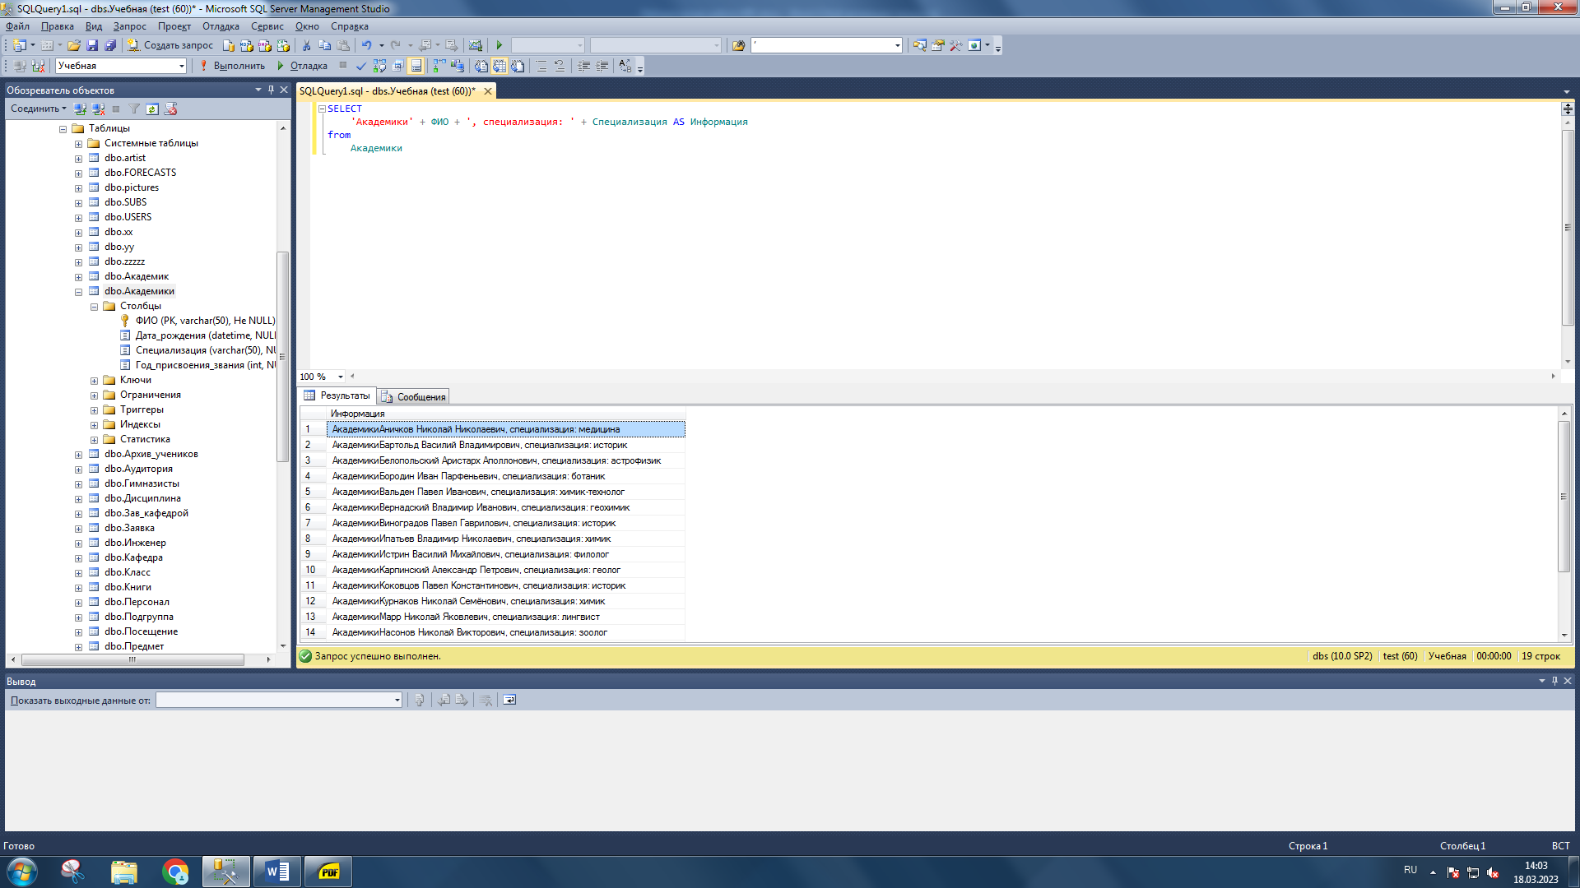

Пример 4

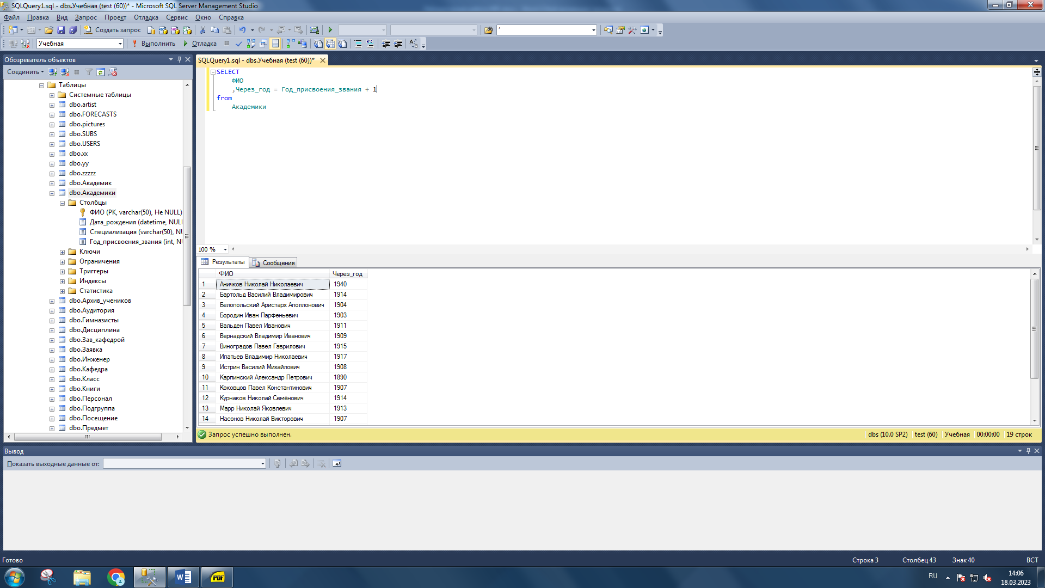

Пример 5

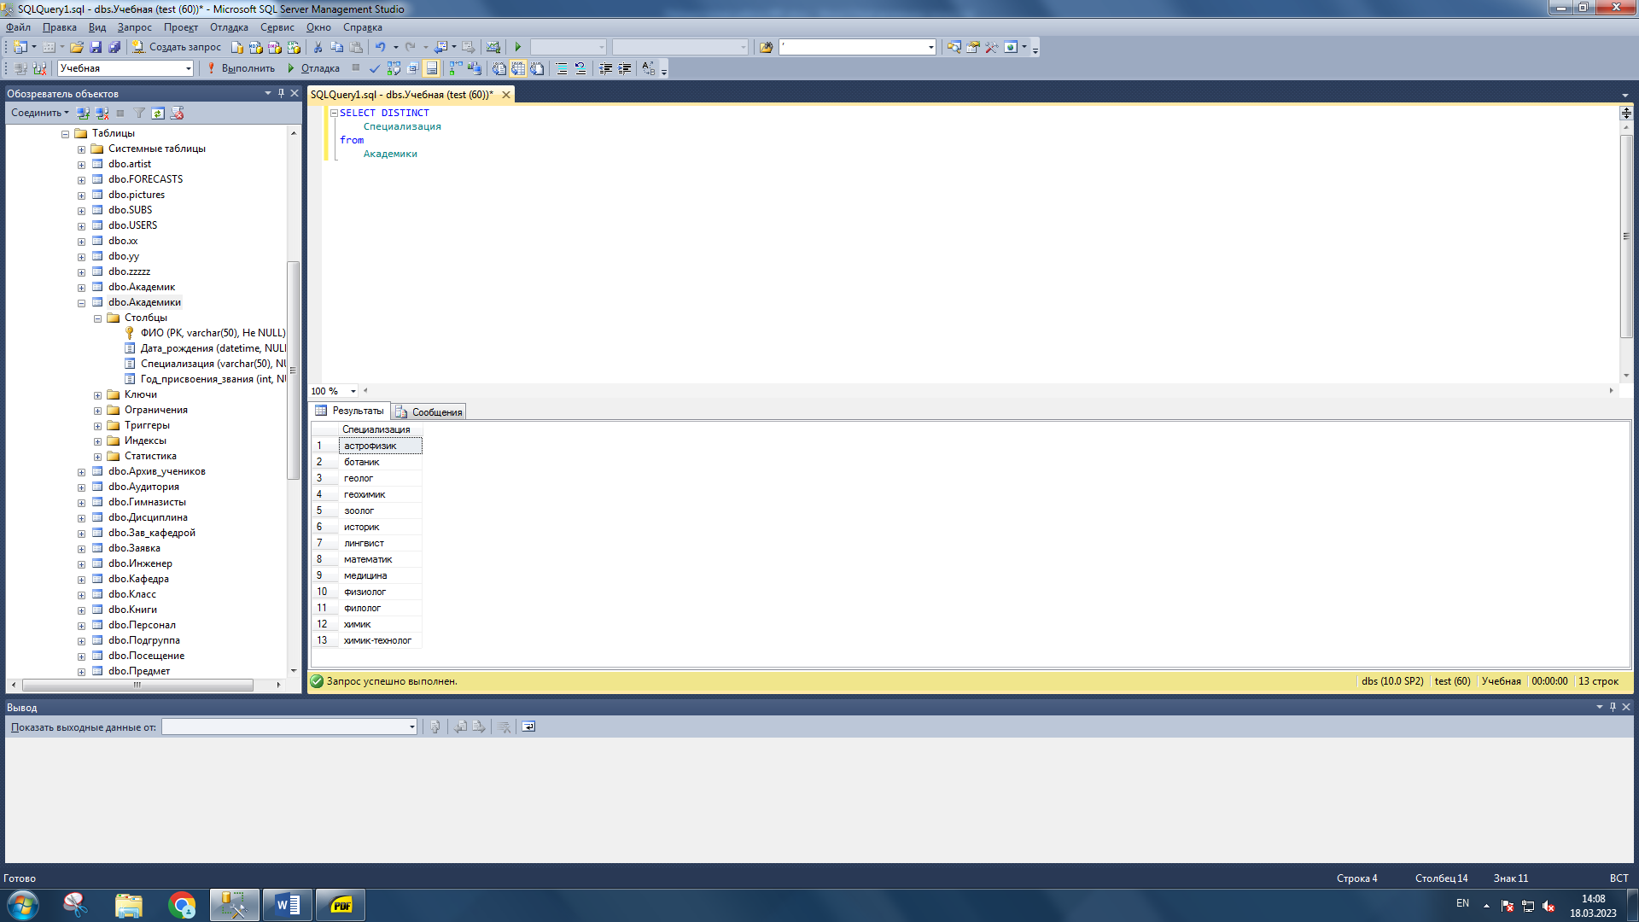

Пример 6

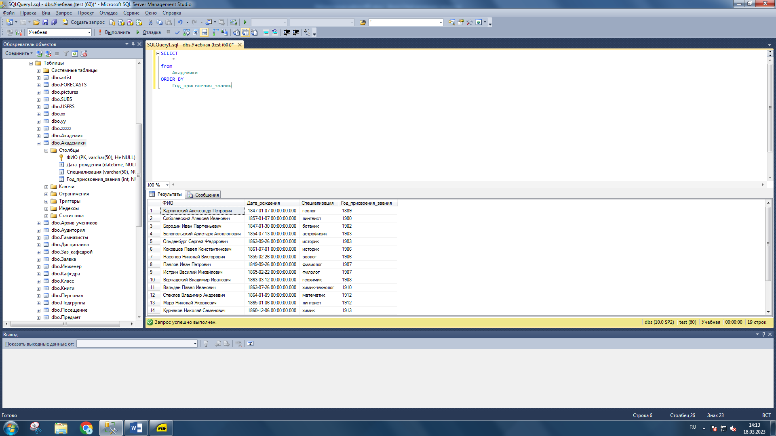

Пример 7

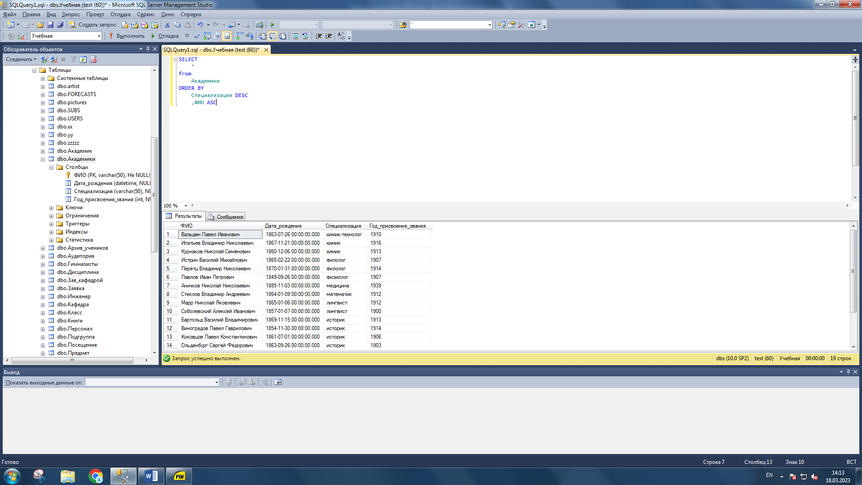

Пример 8

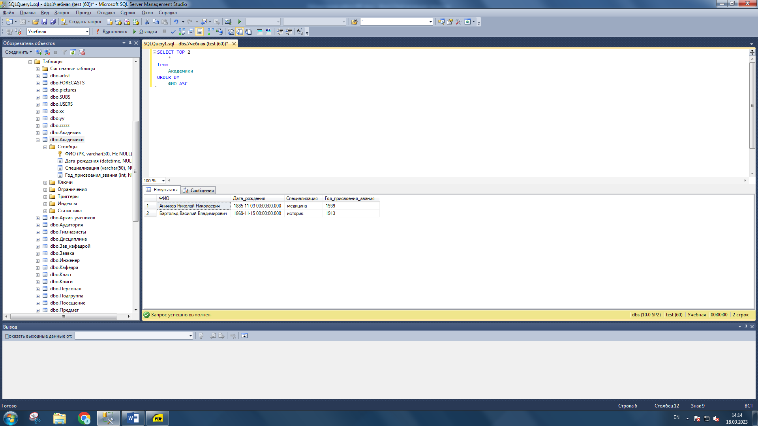

Пример 9

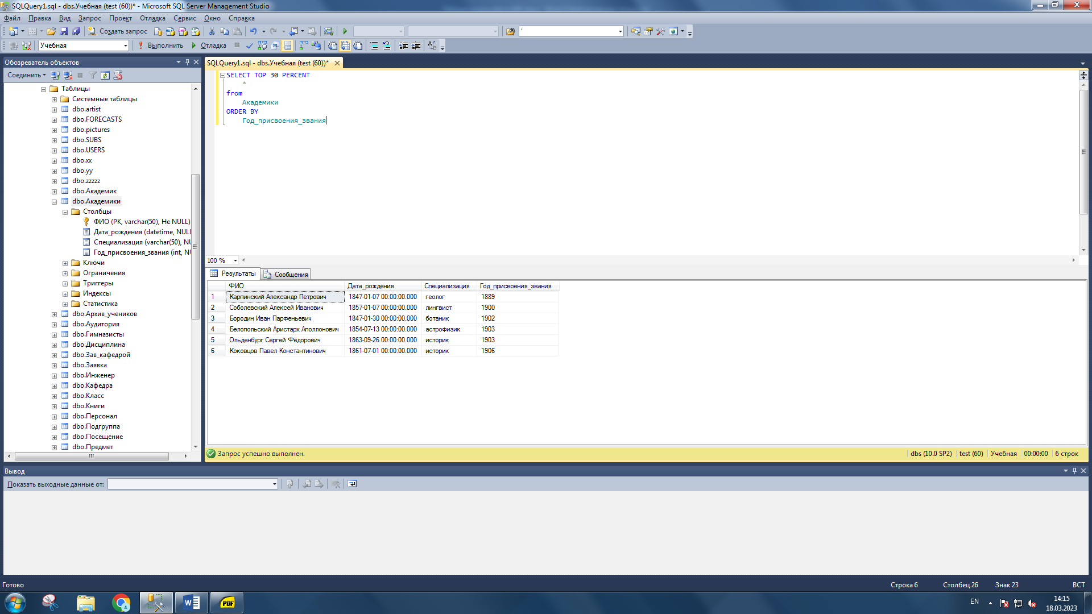

Пример 10

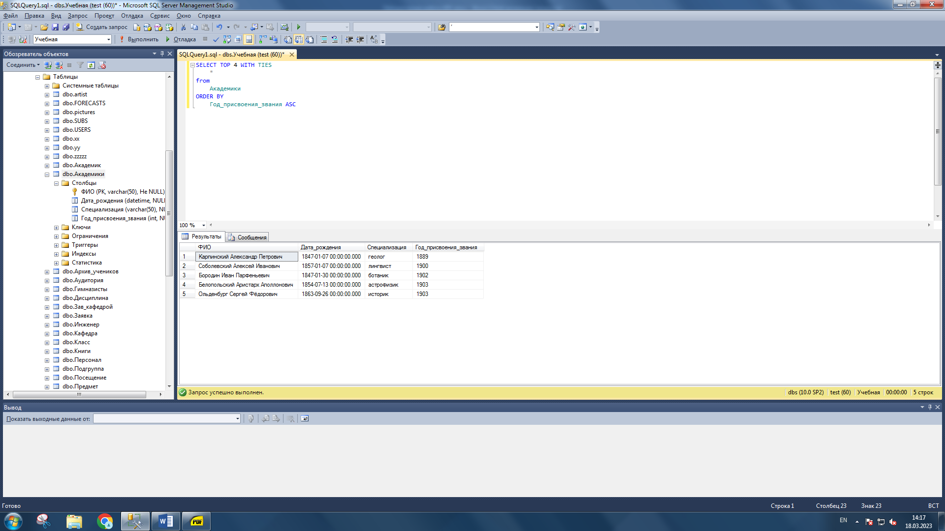

Пример 11

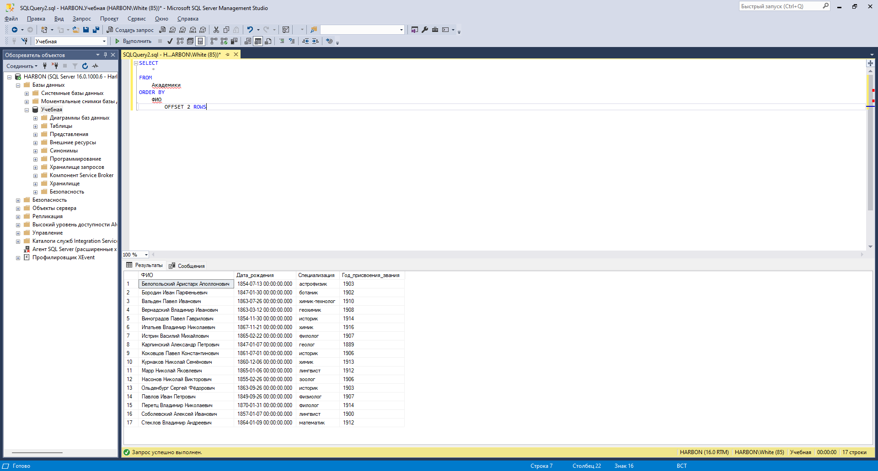

Пример 12

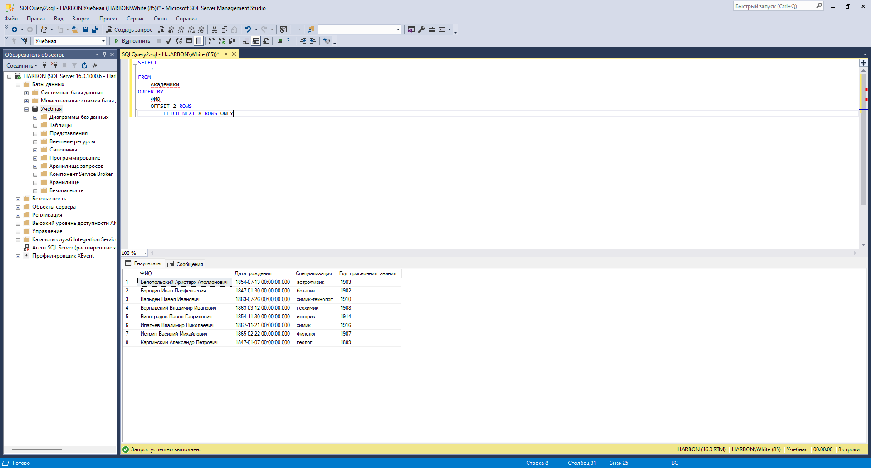

Задание:

1)

SELECT

ФИО

,Специализация

,Дата_рождения

from

Академики

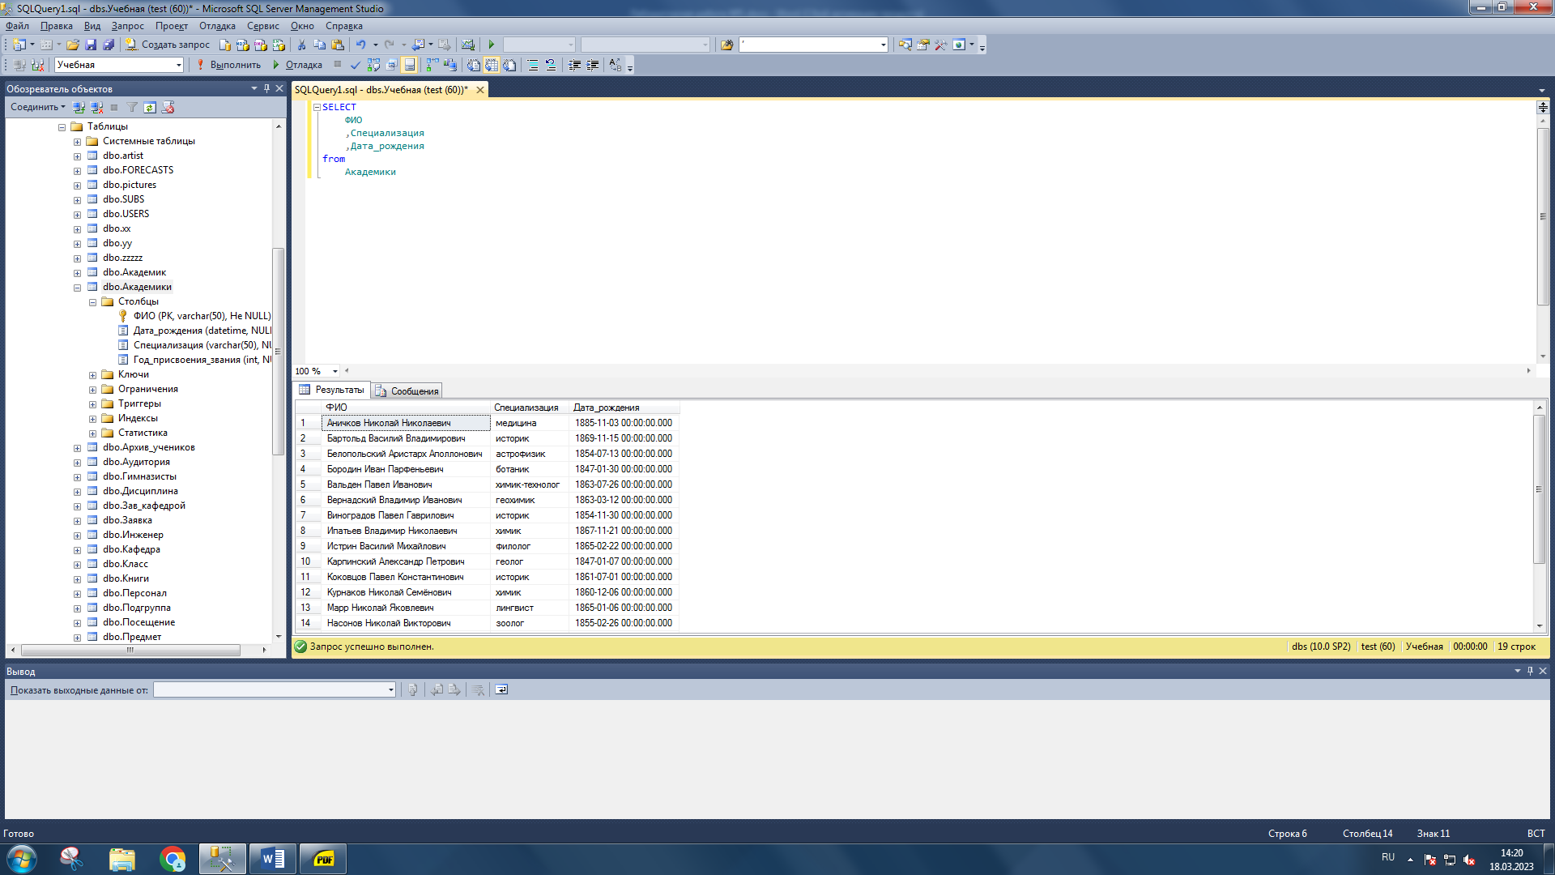

**2)**

SELECT

ФИО + 'получил звание в' + STR(Год_присвоения_звания)

from

Академики

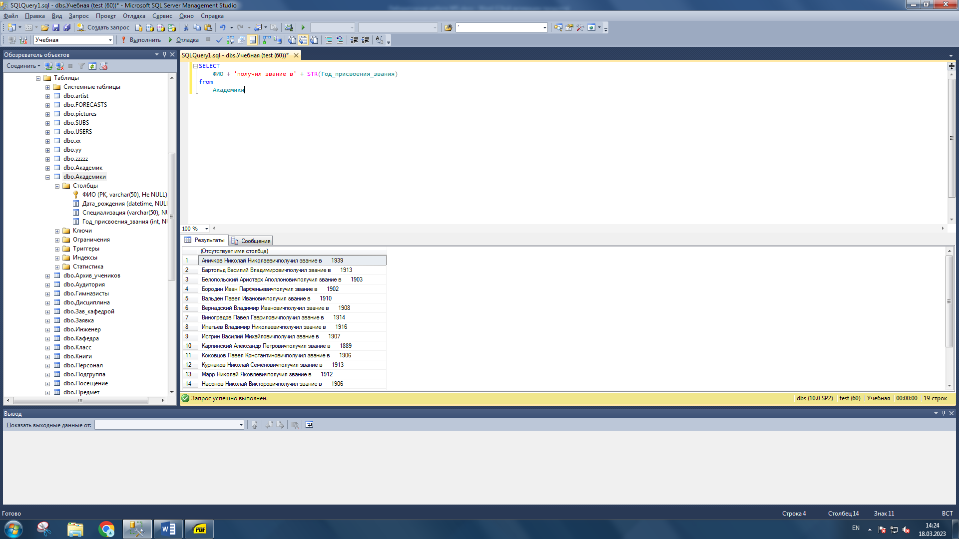

3)

SELECT

ФИО

,Через_5_лет = Год_присвоения_звания + 5

from

Академики

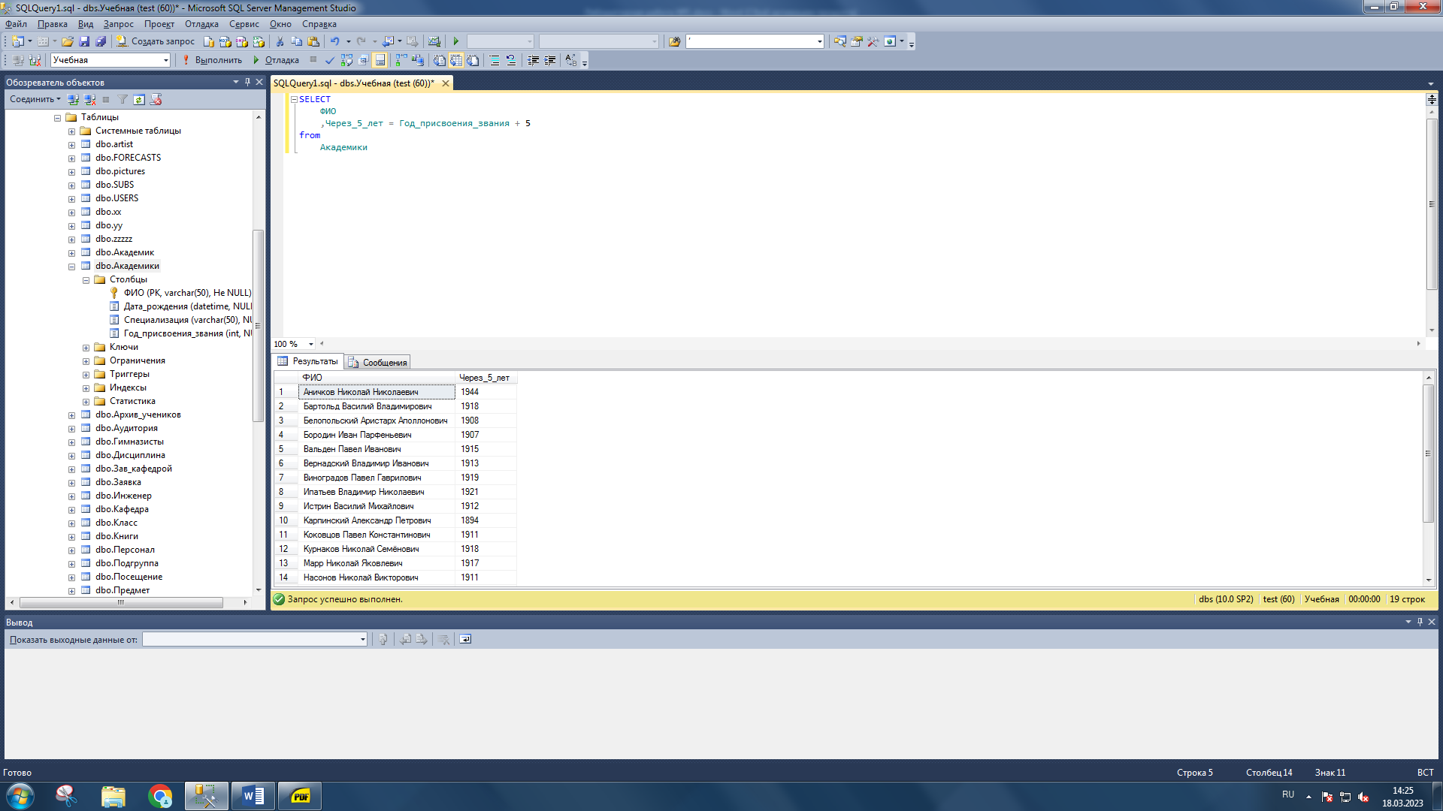

4)

SELECT DISTINCT

Год_присвоения_звания

from

Академики

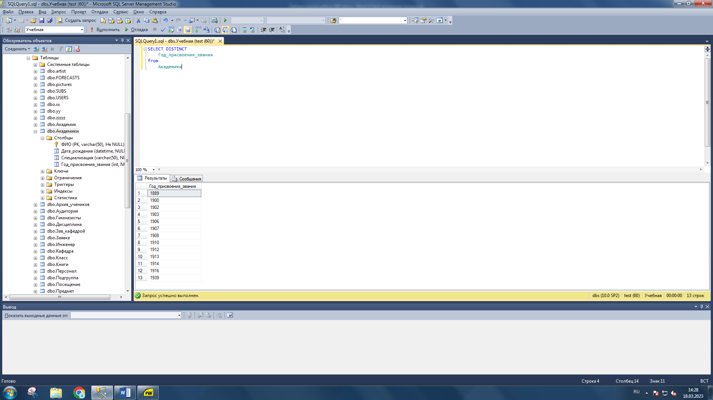

5)

SELECT

*

from

Академики

ORDER BY

дата_рождения DESC

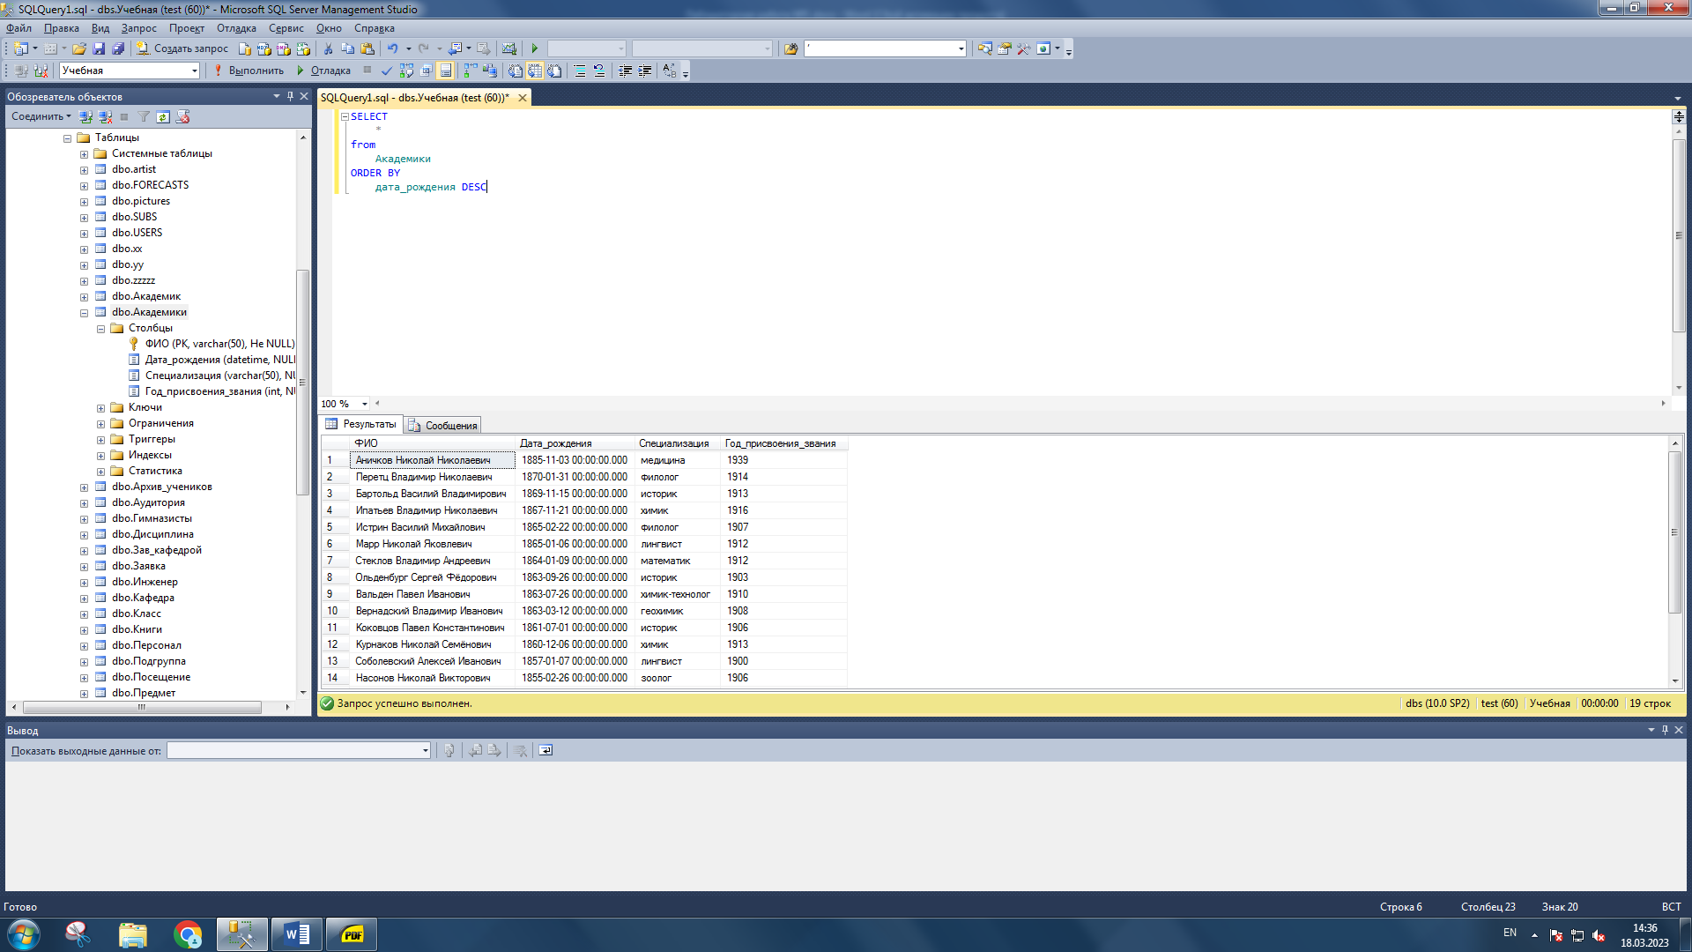

6)

SELECT

*

from

Академики

ORDER BY

специализация DESC

,Год_присвоения_звания DESC

,ФИО ASC

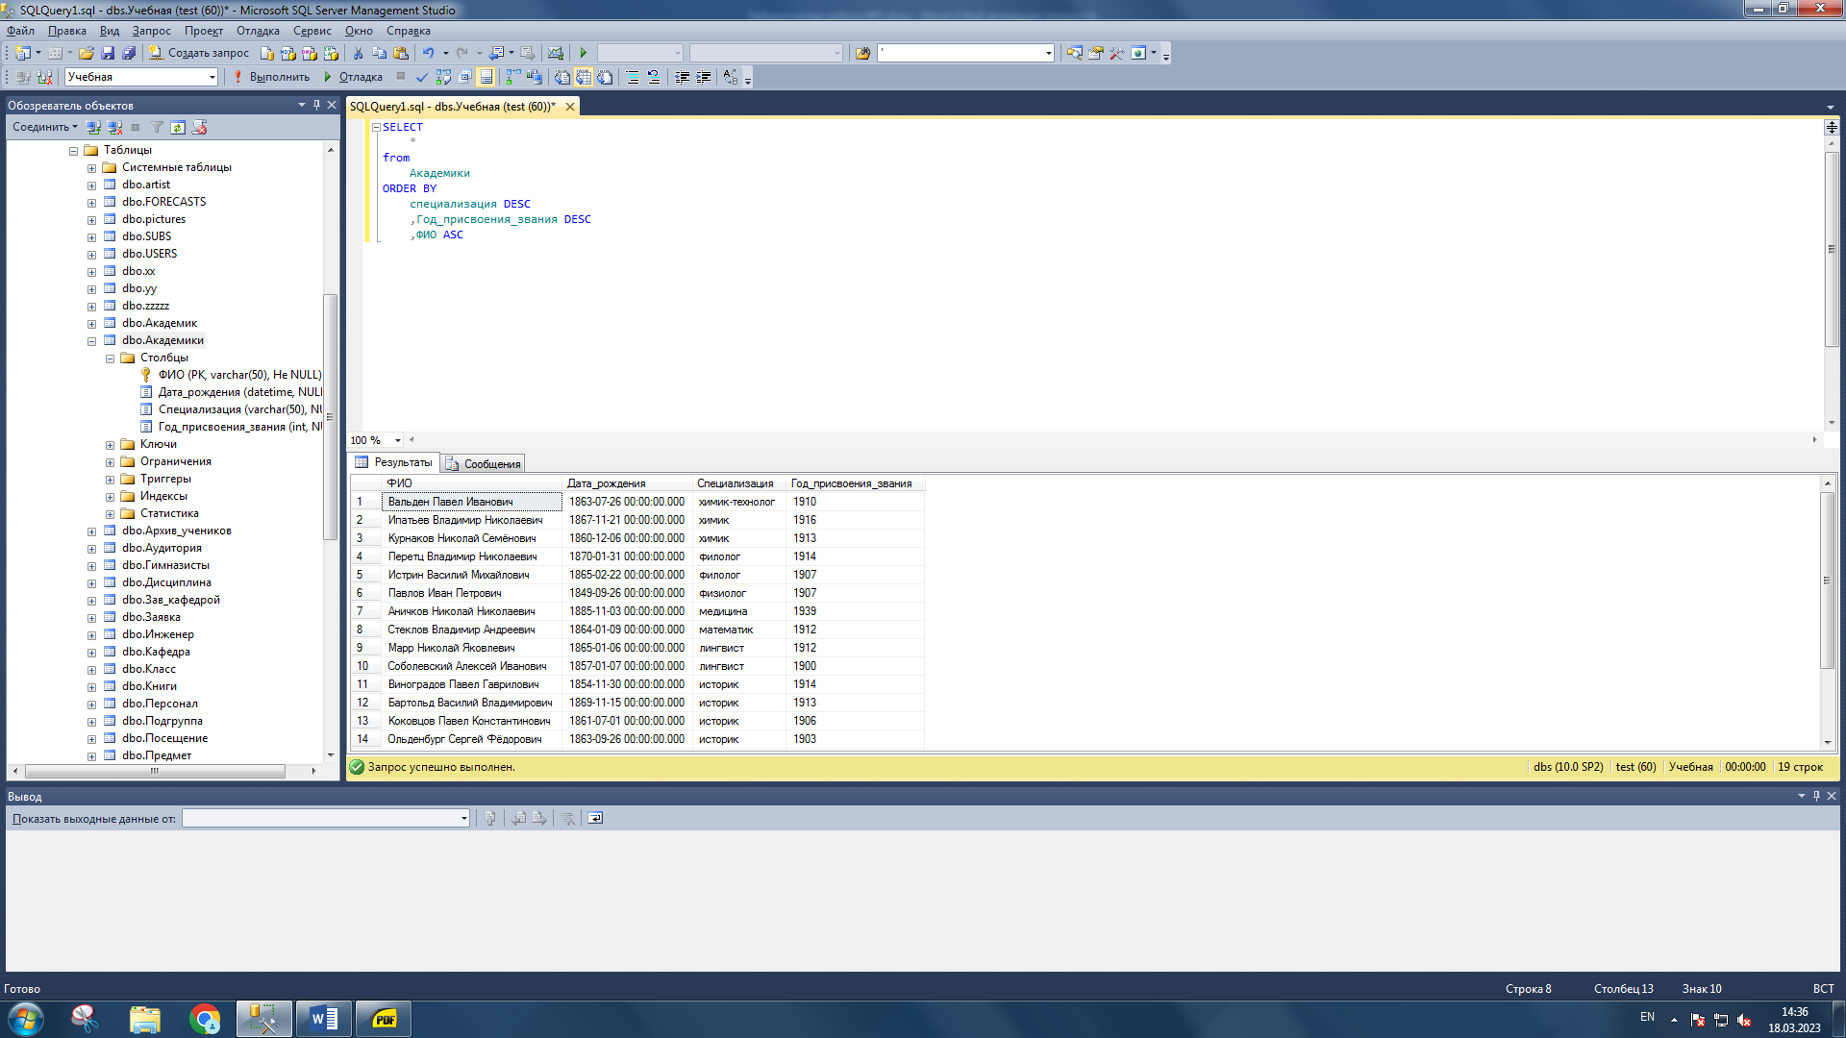

7)

SELECT TOP 1

*

from

Академики

ORDER BY

ФИО DESC

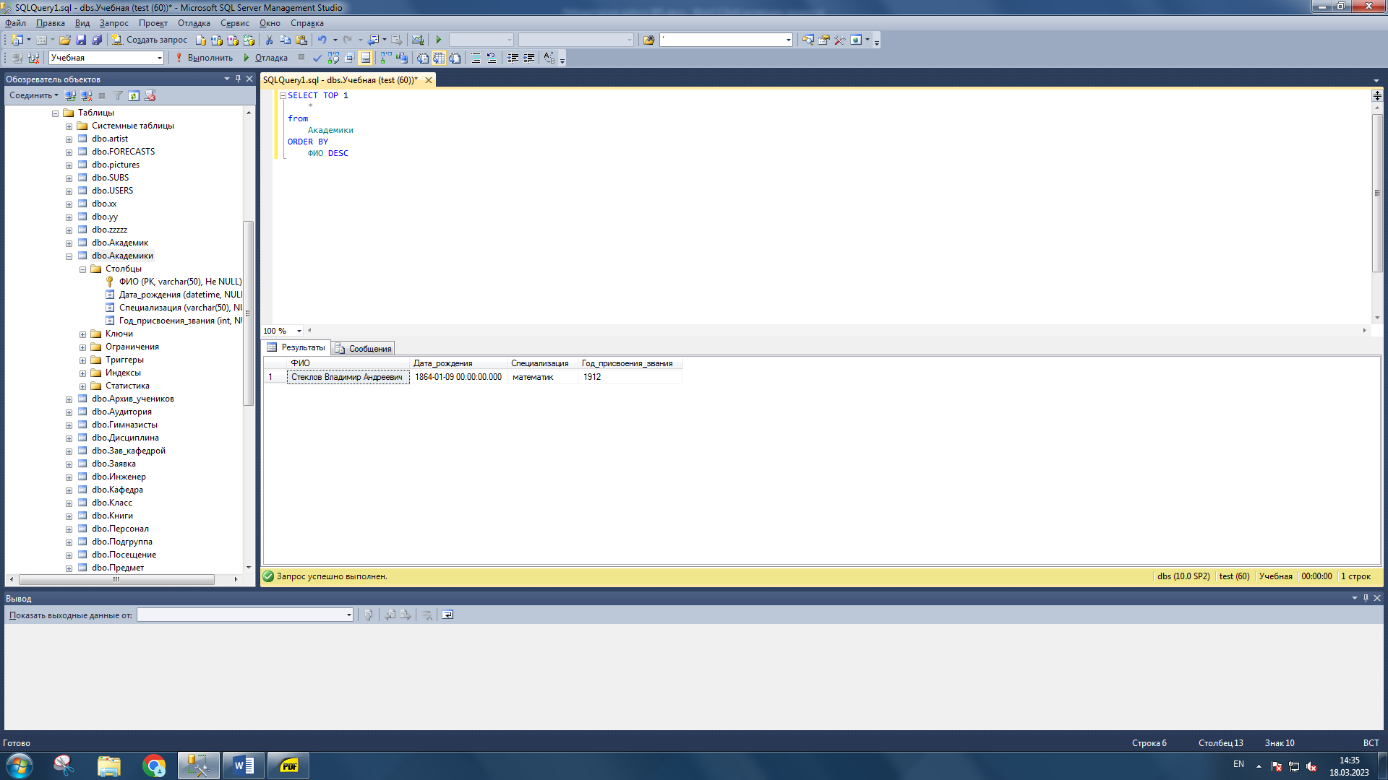

8)

SELECT TOP 1

ФИО

FROM

Академики

ORDER BY

Год_присвоения_звания ASC

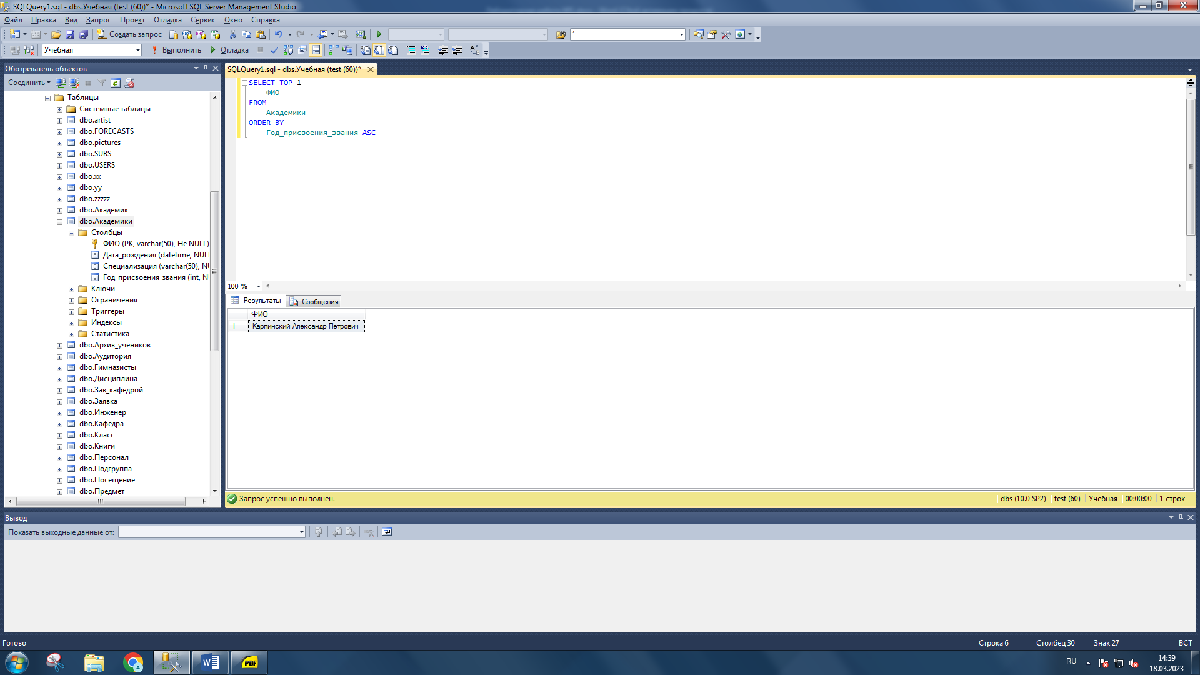

9)

SELECT TOP 10 PERCENT

*

FROM

Академики

ORDER BY

ФИО ASC

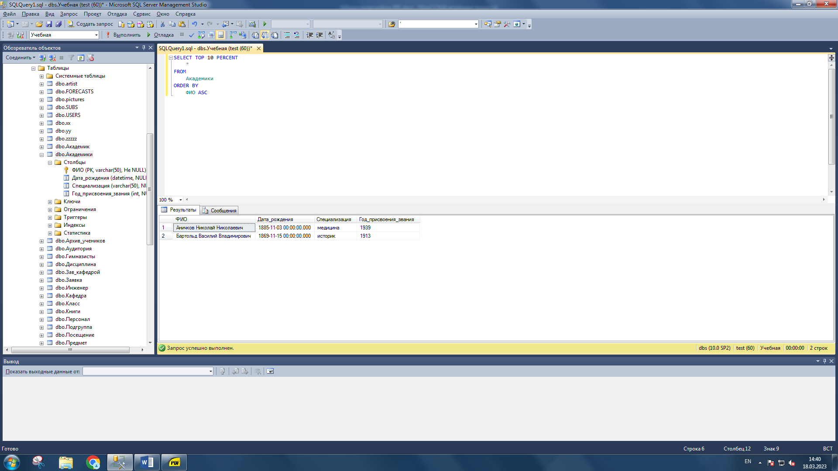

10)

SELECT TOP 5 WITH TIES

*

FROM

Академики

ORDER BY

Год_присвоения_звания ASC

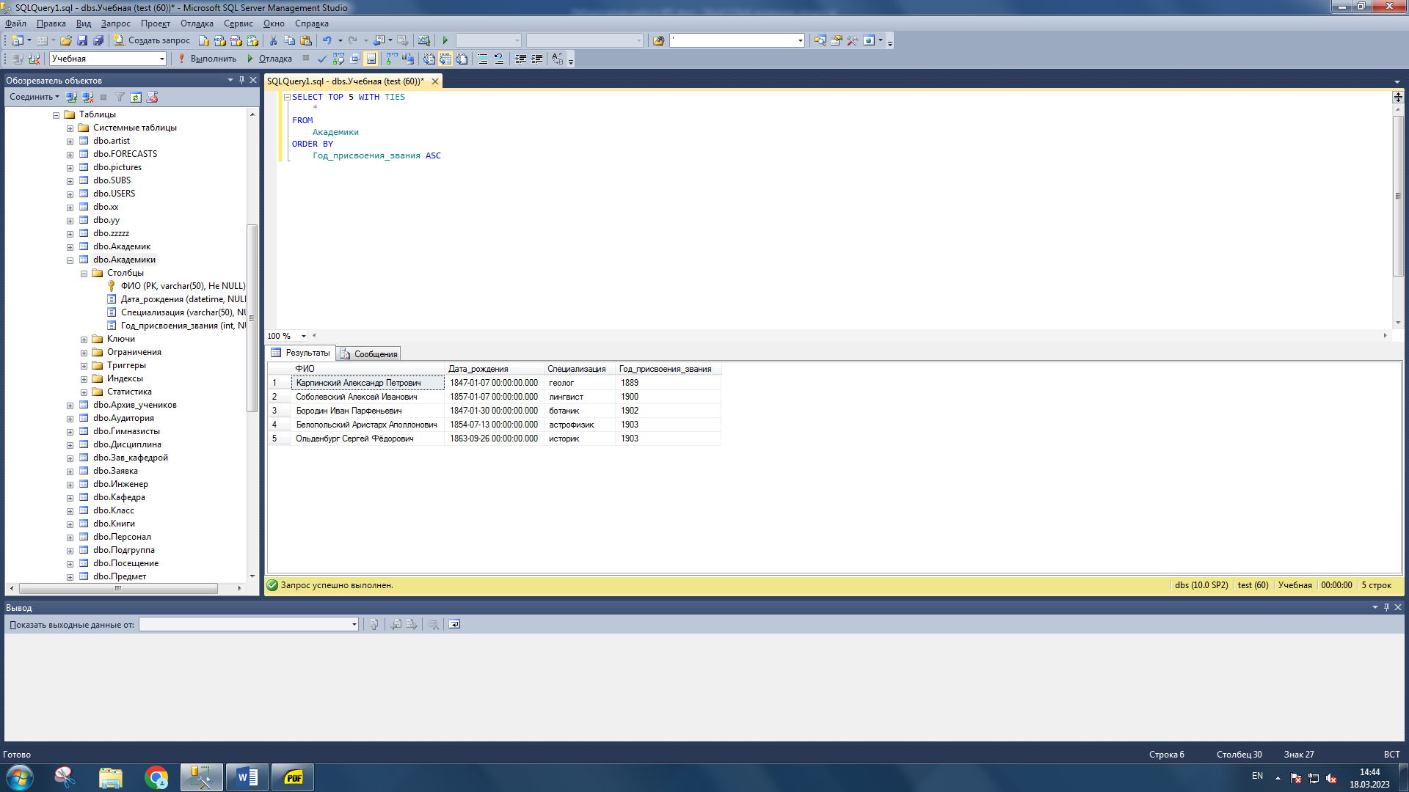

11)

SELECT

*

FROM

Академики

ORDER BY

Дата_рождения

OFFSET 9 ROWS

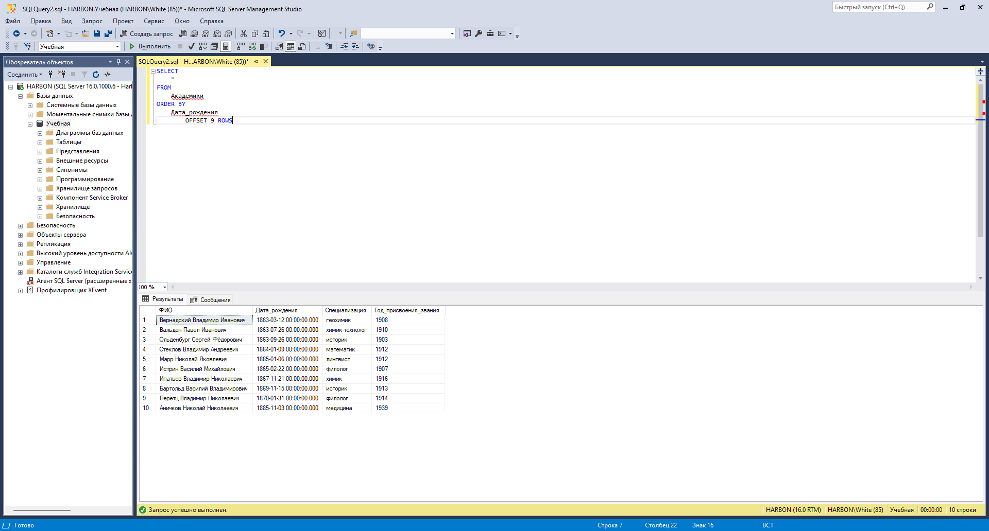

12)

SELECT

*

FROM

Академики

ORDER BY

ФИО

OFFSET 8 ROWS

FETCH NEXT 2 ROWS ONLY

